KONSERT I SALEN MED
G I L L’ S

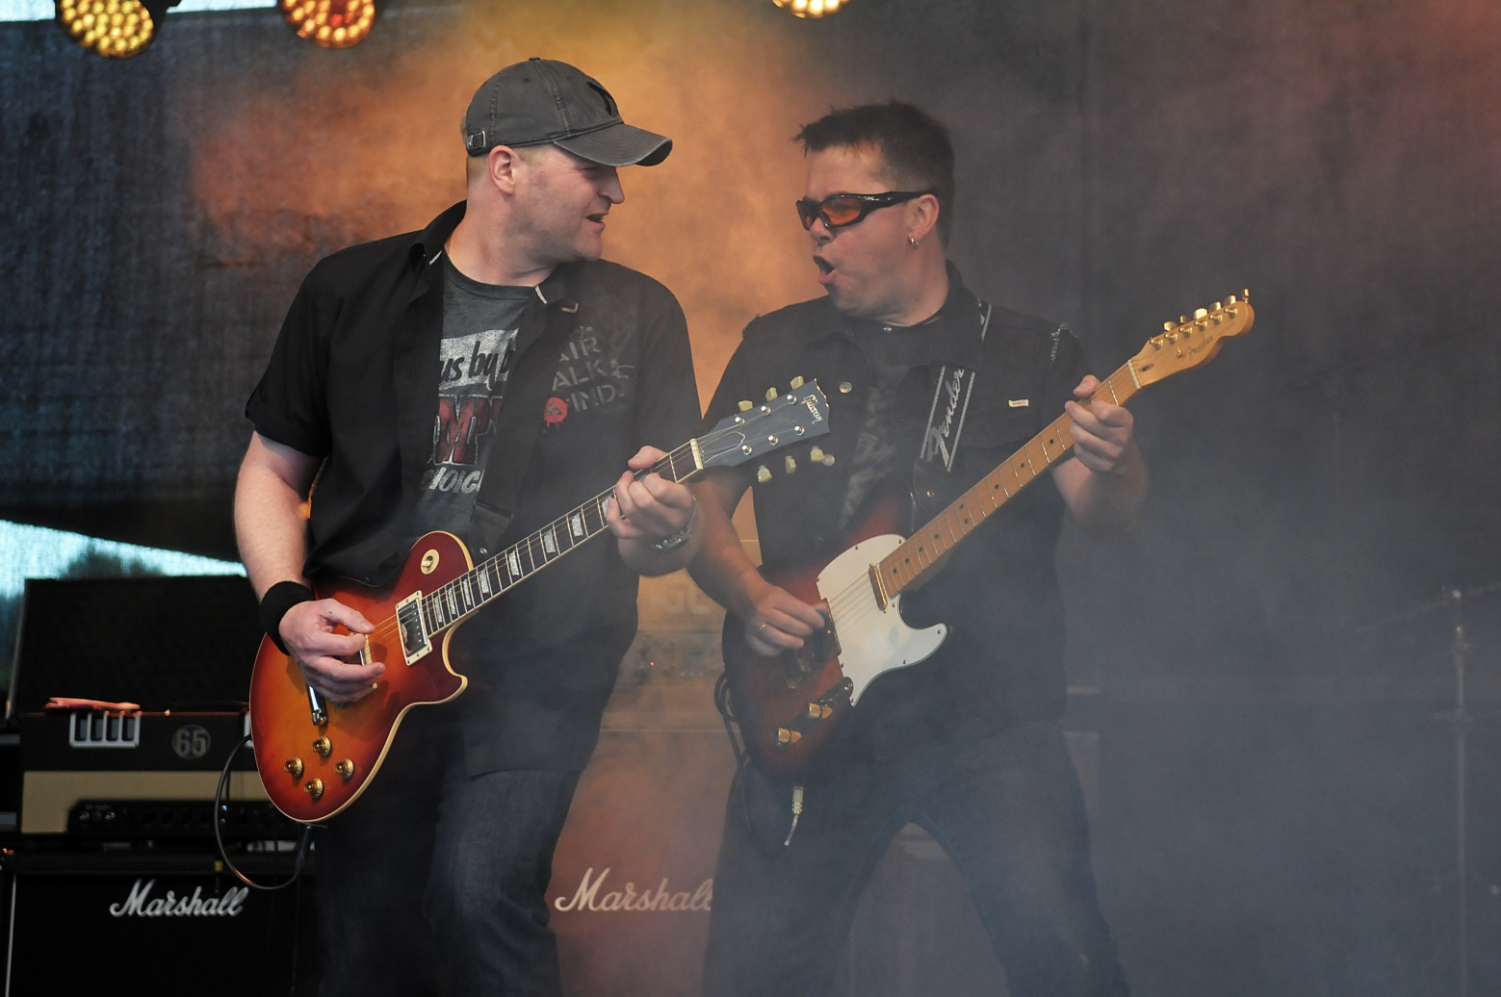

Torsdag 25. januar 2018 kl. 19.00 – 20:30
Gill’s Wreckingball har spilt tøff, bredbent rock siden 2005. Bandet består av Jørn Gillerhaugen på rytmegitar og vokal, Thomas Reboli Bjerke på leadguitar, Lars Andre Kvistum på hammondorgel, Bjørnar Jenssen på trommer og Tom Arne Olsen på bass.

Arrangementet er gratis og alkoholfritt.
Etter konserten byr vi på lun suppe og godt brød.

